iii.a.4. dokumen identifikasi kebutuhan pengguna

Sistem Informasi Penilaian Capaian Kinerja Pegawai (SIKACEP)

BPS Kabupaten Kuantan Singingi

2022

**IDENTIFIKASI KEBUTUHAN PENGGUNA SISTEM INFORMASI DESA CINTA STATISTIK (SICANTIK)**

1. **Identifikasi Stakeholder**

Stakeholder dapat diartikan sebagai suatu kelompok atau individu yang sedikit banyak berpengaruh dan memilki keterkaitan terhadap hasil akhir dari sistem informasi yang dibangun. Pengaruh tersebut dapat bersifat positif yang berarti mendukung atau juga bersifat negatif yang berarti memiliki potensi menghambat. Adapun identifikasi *stakeholder* ini dilakukan dengan memetakan dukungan, pengaruh, serta ketertarikan dari *stakeholder*.

Berdasarkan hasil *lesson learnt* dari studi lapangan di PT Taspen, peran pemimpin sangat menentukan sangat keberhasilan dari perencanaan, pelaksanaan, implementasi, hingga keberlangsungan dari suatu inovasi. Suatu inovasi tidak akan memberikan manfaat jika tidak diketahui atau tidak diterima oleh penerima layanan. Sehingga komunikasi dengan *stakeholder* menjadi sangat penting untuk dibangun.

Pentingnya peran pemimpin dalam menjalin komunikasi dengan setiap stakeholder akan diadaptasi dalam pembangunan sistem ini, yaitu dalam bentuk identifikasi *stakeholder* agar dapat menentukan strategi pendekatan dengan komunikasi untuk mendapatkan dukungan positif dalam pelaksanaan aksi perubahan ini. Identifikasi *stakeholder* dilakukan dengan membagi *stakeholder* dari sisi internal pemerintah desa dan *stakeholder* eksternal yang terkait dalam pembangunan sistem ini. Selain itu *stakeholder* juga dilihat berdasarkan pengaruh rendah, sedang, tinggi, dan sangat tinggi, serta ketertarikan (interest) terhadap aksi perubahan dengan skala rendah, sedang, tinggi, dan sangat tinggi.

Adapun daftar stakeholder yang terkait dengan pembangunan sistem ini dapat dilihat pada tabel 1.

**Tabel 1**. Identifikasi *Stakeholder*

| **No.** | **Nama / Jabatan** | **Pengaruh (Influence)** | **Ketertarikan (Interest)** | **Jenis Posisi** | **Kelompok** |
| --- | --- | --- | --- | --- | --- |
| **(1)** | **(2)** | **(3)** | **(4)** | **(5)** | **(6)** |
| 1. | Ir. Budianto / Kepala BPS Kabupaten Kuantan Singingi | **** | $$$$ | + | Eksternal |
| 2. | Debi Tomika, SST / Ketua Tim Pembinaan Desa Cantik | **** | $$$$ | + | Eksternal |
| 3. | Kepala Desa | **** | $$$$ | + | Internal |
| 4. | Sekretaris Desa | **** | $$$$ | + | Internal |
| 5. | Operator Desa | *** | $$$ | + | Internal |
| 6. | Aparat Desa lainnya | *** | $$ | + | Internal |
| 7. | Alexander Charlie, S.Tr.Stat / Pembina Desa Cantik | **** | $$$$ | + | Eksternal |
| 8. | Meidiana Pairuz, SST / Pembina Desa Cantik | **** | $$$$ | + | Eksternal |
| 9. | Tim pembinaan desa cantik BPS Kabupaten Kuantan Singingi | *** | $$$ | + | Eksternal |

Keterangan simbol untuk kriteria identifikasi *stakeholder*.

|  |  |  |  |  |  |
| --- | --- | --- | --- | --- | --- |
| Pengaruh | | Kepentingan | | Jenis Posisi | Pengelompokan |
| * | Rendah | $ | Rendah | (+) Mendukung | Internal |
| ** | Sedang | $$ | Sedang | (-) Menentang | Eksternal |
| *** | Tinggi | $$$ | Tinggi | (+/-) Netral |  |
| **** | Sangat Tinggi | $$$$ | Sangat Tinggi |  |  |

Dari hasil identifikasi stakeholder, dapat dijelaskan beberapa hal sebagai berikut:

1. Ir. Budianto dengan jabatan sebagai Kepala BPS Kabupaten Kuantan Singingi dikategorikan memiliki pengaruh yang sangat tinggi serta ketertarikan yang sangat tinggi pula, karena selaku pimpinan yang mendukung pembangunan sistem informasi untuk mencapai tujuan pembinaan desa cinta statistik.
2. Debi Tomika, SST dengan jabatan Koordinator Fungsi IPDS dikategorikan memiliki pengaruh sangat tinggi selaku penanggung jawab dan programmer utama dari pengembangan sistem ini, serta ketertarikan yang sangat tinggi pula karena menerima manfaat langsung berupa peningkatan kompetensi dari proses pembangunan sistem, serta memungkinkan untuk mendapatkan angka kredit pranata komputer dari sistem yang dibuat.
3. Kepala Desa dari 16 desa cinta statistik terpilih dikategorikan memiliki pengaruh yang sangat tinggi sebagai *stakeholder* utama dibidang kebijakan pemerintahan desa yang akan menerima manfaat dari pembangunan sistem ini, dengan ketertarikan yang sangat tinggi pula dengan harapan dapat meningkatkan tata kelola data statistik desa dan pelayanan desa.
4. Sekretaris Desa dari 16 desa cinta statistik terpilih dikategorikan memiliki pengaruh yang sangat tinggi sebagai *stakeholder* utama dibidang teknis pemerintahan desa yang akan memberi masukan dalam pembangunan sistem ini, dengan ketertarikan yang sangat tinggi pula dengan harapan dapat meningkatkan tata kelola data statistik desa dan pelayanan desa.
5. Operator Desa dari 16 desa cinta statistik terpilih dikategorikan memiliki pengaruh yang tinggi sebagai sumber daya dibidang teknis pemerintahan desa yang akan memberi masukan dalam pembangunan sistem ini, dengan ketertarikan yang tinggi pula dengan harapan dapat membuat pekerjaan pengelolaan data dan layanan surat menjadi lebih efektif dan efisien.
6. Aparat Desa dari 16 desa cinta statistik terpilih dikategorikan memiliki pengaruh yang tinggi sebagai sumber daya dibidang teknis pemerintahan desa yang akan memberi masukan dalam pembangunan sistem ini, dengan ketertarikan yang sedang karena selama belum memahami manfaat yang akan didapat jika sistem ini diterapkan nantinya.
7. Alexander Charlie, S.Tr.Stat dan Meidiana Pairuz, SST dengan jabatan pembina desa cantik dikategorikan memiliki pengaruh dan ketertarikan yang sangat tinggi, yang nantinya bertindak sebagai pihak yang mengordinasikan pelaksanaan identifikasi kebutuhan, penerapan, dan evaluasi dalam pembangunan sistem ini.
8. Tim pembinaan desa cantik BPS Kuantan Singingi dikategorikan memiliki pengaruh dan ketertarikan yang tinggi, yang bertindak sebagai jembatan antara BPS dan pihak desa untuk menyampaikan kebutuhan dan masukan dalam pembangunan sistem ini.
9. **Identifikasi Kebutuhan Pengguna**

Dari identifikasi stakeholder serta penjelasannya, selanjutnya diterjemahkan kedalam peranan masing-masing *stakeholder* yang dapat dikelompokkan berdasarkan peranan dalam proses bisnis saat ini, yang dapat dilihat pada tabel berikut :

**Tabel 2**. Identifikasi Kebutuhan Pengguna

| **Stakeholder** | **Peran** | **Permasalahan** | **Solusi Saat Ini** | **Solusi Usulan** |
| --- | --- | --- | --- | --- |
| Kepala Desa | 1. Mengatur pengelolaan data statistik desa 2. Mengatur pelayanan data administrasi kependudukan 3. Mengatur pelayanan surat | 1. Data statistik belum dikumpulkan secara rutin 2. Pencatatan administrasi kependudukan masih berupa fotokopi 3. Layanan surat masih dilakukan secara *manual* | 1. Data statistik dan administrasi kependudukan dikumpulkan ketika diperlukan 2. Template surat disimpan di komputer kantor sehingga bisa digunakan secara bebas | 1. Adanya sistem untuk mengelola data administrasi kependudukan dan data lainnya, serta memudahkan pelayanan surat |
| Sekretaris Desa | 1. Perpanjangan peran kepala desa diatas dalam hal teknis | 1. Sama dengan diatas | 1. Sama dengan diatas | 1. Sama dengan diatas |
| Operator Desa | 1. Sebagai pelaksana teknis peran kepala desa diatas | 1. Sama dengan diatas | 1. Sama dengan diatas | 1. Sama dengan diatas |
| Aparat Desa | 1. Mendukung dan membantu peran kepala desa | 1. Sama dengan diatas | 1. Sama dengan diatas | 1. Sama dengan diatas |
| BPS Kabupaten Kuantan Singingi | 1. Membina desa cinta statistik agar dapat mengelola data dengan baik | 1. Sesuai permasalahan yang disampaikan oleh desa | 1. Belum ada | 1. Melakukan pembinaan mengenai statistik dan membangun sistem informasi sesuai kebutuhan desa |

Tabel identifikasi kebutuhan pengguna (tabel 2), diperoleh dengan melakukan *brainstorming* dan FGD (*Focus Group Discussion*) terhadap stakeholder terkait. Berikut dilampirkan dokumentasinya :

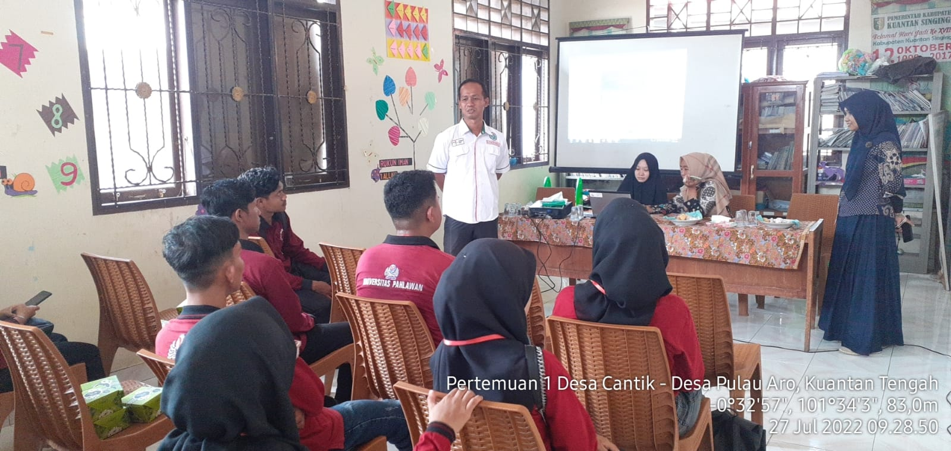

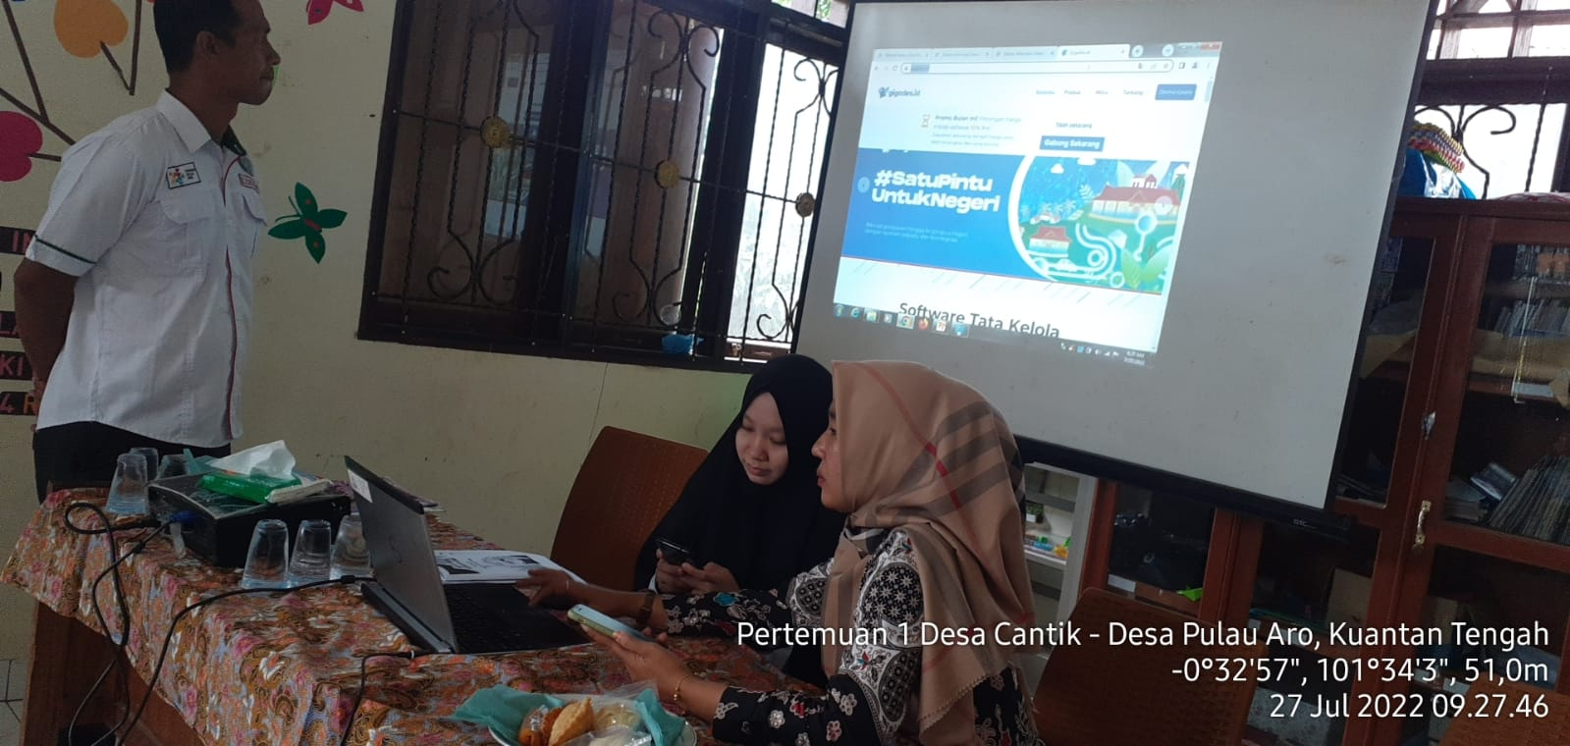

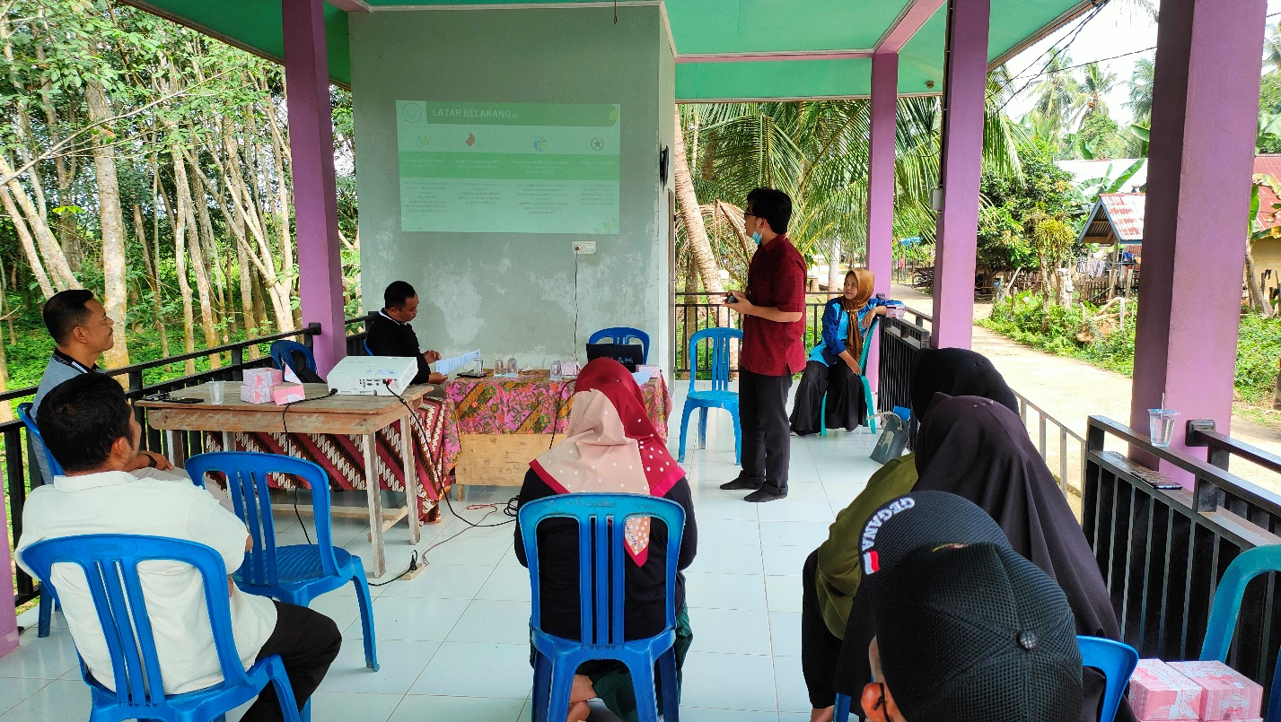

**Gambar 1-3**. FGD dan Brainstorming Identifikasi Kebutuhan Desa

Dokumentasi lengkap identifikasi kebutuhan desa dari 16 desa terpilih dapat diakses pada tautan <https://s.id/descan1401>.

1. **Alur Pemrosesan dan Persetujuan perubahan kebutuhan**

Identifikasi kebutuhan didapat dengan menggunakan instrumen berikut:

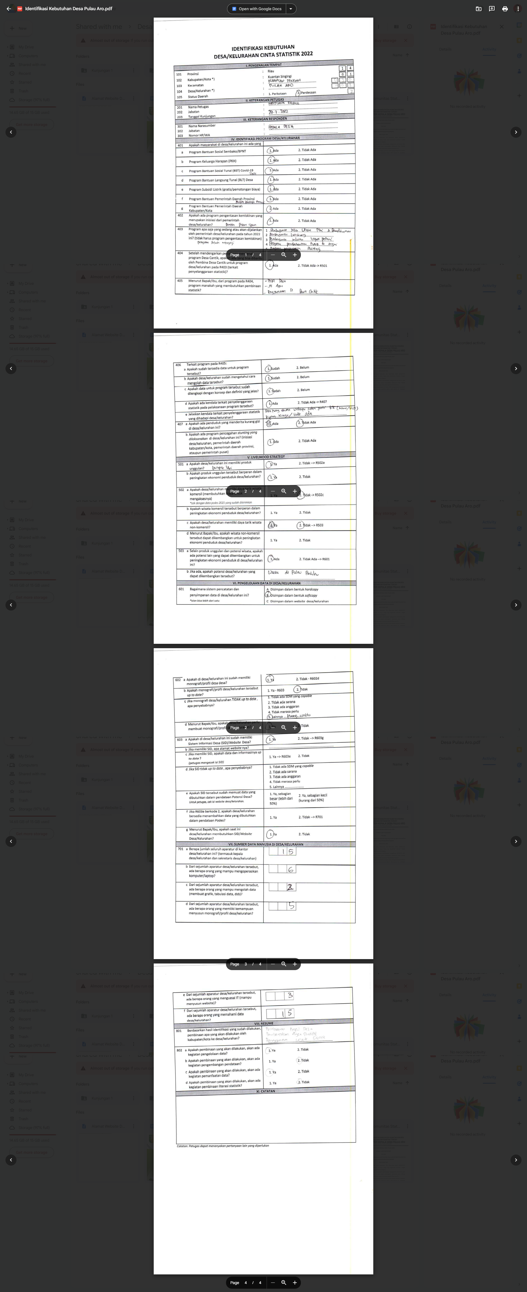

**Gambar 4**. Instrument Identifikasi Kebutuhan Desa

Dari hasil identifikasi kebutuhan desa kepada 16 desa cantik terpilih. Didapat keadaan sebagai berikut:

1. Sebagian besar desa masih menyimpan data kependudukan dalam bentuk *hardcopy* dan sebagai ada yang sudah menyimpan dalam bentuk *database file excel*.
2. Sebagian besar desa belum membuat buku monografi desa secara rutin dengan data terbaru, ada yagn sudah membuat namun pihak desa belum mengetahui apakah data yang ada didalamnya sudah sesuai kaidah statistik.